**ARQUITECTURA DE DATOS**

**Modelo para el Desarrollo y Gobierno de Nuevo Core de Pensiones**

**EVOL**

para AFP Integra y Prima AFP



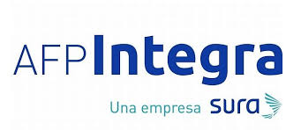

Índice

1. Propósito 4

2. Glosario de Términos 5

3. Stakeholders 6

4. Objetivos y Restricciones 7

4.1 Objetivos de Negocio 7

4.2 Objetivos de TI 7

4.3 Capacidades 8

5. Restricciones 10

5.1 Restricciones de Financieras y Presupuesto 10

5.2 Restricciones Externas y Negocio 10

5.3 Otras Restricciones 10

6. Cumplimiento 11

6.1 Principios Estratégicos 11

6.2 Principios de Datos 11

6.3 Políticas y Estándares 13

7. Arquitectura de Datos To-Be 14

7.1 Modelo de Datos Conceptual 14

7.2 Modelo General Conceptual de Datos 17

7.3 Modelo de Datos por Dominio 21

8. Mapa de Capacidades Kadabra 29

Información de Documento

|  |  |  |  |
| --- | --- | --- | --- |
| **Nombre de Proyecto:** | Proyecto Kadabra | | |
| **Preparado Por:** | Jorge Guerreros, Maura Cieza | **Número Versión:** | 5.0 |
| **Título:** | Arquitectura de Datos | **Fecha:** | 28/08/2018 |
| **Revisado Por:** | José Luis Rentería | **Fecha de Revisión:** | 28/08/2018 |

Lista de Distribución

| **Desde** | **Fecha** | **Teléfono/Correo Electrónico** |
| --- | --- | --- |
|  |  |  |
|  |  |  |

| Para | **Acción\*** | **Fecha Fin** | **Teléfono/Correo Electrónico** |
| --- | --- | --- | --- |
|  |  |  |  |

* Tipos de Acción: Aprobar, Revisar, Informar, Archivo, Otros (por favor, especificar)

Temas Abiertos

| ID | Tema | Comentario | Responsable | Fecha Entrega | Fecha Crítica |
| --- | --- | --- | --- | --- | --- |
|  |  |  |  |  |  |
| 1 | Entrega y revisión del detalle de las “Funcionalidades y opciones del sistema” de cada proceso. |  | Luis Alfredo García / Wendy Tejeda |  |  |
| 2 | Actualización de “Funcionalidades y opciones del sistema” en el archivo Excel del Mapa de Capacidades Kadabra en base al punto anterior. |  | Evol |  |  |
|  |  |  |  |  |  |

Historial de Versiones

| **Número Versión** | **Fecha** | **Revisado Por** | **Descripción** | **Nombre de Archivo** |
| --- | --- | --- | --- | --- |
| 1.0 | 07/08/2018 | José Luis Rentería | Creación | KADABRA - C_Arquitectura_Sistema_Informacion_V1_0.docx |
| 2.0 | 22/08/2018 | José Luis Rentería | Actualización | KADABRA - C_Arquitectura_Datos_V2_0.docx |
| 3.0 | 23/08/2018 | José Luis Rentería | Actualización | KADABRA - C_Arquitectura_Datos_V3_0.docx |
| 4.0 | 28/08/2018 | José Luis Rentería | Actualización | KADABRA - C_Arquitectura_Datos_V4_0.docx |
| 5.0 | 28/08/2018 | José Luis Rentería | Actualización | KADABRA - C_Arquitectura_Datos_V5_0.docx |

# Propósito

Este documento muestra la arquitectura de datos para el Proyecto Kadabra. Contiene los artefactos de arquitectura creados durante el proyecto. Provee una vista cualitativa de la solución y apuntan a comunicar la intención de los arquitectos.

# Glosario de Términos

|  |  |
| --- | --- |
| **Nombre** | **Significado** |
| API | Application Program Interface. Conjunto de objetos encapsulados que sirven de interfaz con otro componente o programa. |
| REST | REpresentational State Transfer. Protocolo estándar utilizado en servicios web. |
| SOAP | Simple Object Access Protocol. Protocolo estándar utilizado en servicios web. |
| JMS | Java Message Service. Solución para manejo de cola de mensajes. |
| JPA | Java Persistence API. API para interactuar con la base de datos por medio de objetos Java. |
| JDBC | Java Database Connectivity. |
| MVC | Model-View-Controller. Patrón de arquitectura donde se separa los datos, la lógica de negocio y la presentación en tres capas. |
| JSF | Java Server Faces. Framework para simplificar el desarrollo de aplicaciones web hechas en Java. |
| JS | JavaScript |

# Stakeholders

Esta sección muestra las responsabilidades de los stakeholders para la arquitectura de datos y aplicaciones. Los stakeholders son personas que participan activamente en el proyecto, o cuyos intereses pueden verse afectados positiva o negativamente por la ejecución o la finalización del proyecto.

|  |  |
| --- | --- |
| Rol/Grupo | Nombres |
| Arquitecto Empresarial/EVOL | José Luis Rentería |
| Arquitecto de Aplicaciones/EVOL | Juan Pablo Gonzales |
| Arquitecto de Datos/EVOL | Nestor Cayllahua |
| Arquitecto TI/Integra | Pedro Tapia |
| Arquitecto TI/Prima | Rayner Huamantumba |
| Líder Técnico/Integra | Marcelo Meza |
| Líder Técnico/Prima | Nancy Bohorquez |
| Analista Senior Desarrollo/Integra | William Ccucho |
| Analista Senior Desarrollo/Integra | Luis Polo |
| Arquitecto TI/Prima | Marco Begazo |
| Arquitecto TI/Prima | Mauricio Soto |

# Objetivos y Restricciones

En esta sección describe los objetivos, tanto de negocio como de TI, las restricciones y las capacidades que la arquitectura To-Be debe cumplir.

## Objetivos de Negocio

|  |  |
| --- | --- |
|  | Objetivo de Negocio |
| Desafíos del SPP | Mejorar la imagen del Sistema Privado de Pensiones |
| Dar mejor soporte a la centralización de procesos del SPP |
| Reducir costos de administración de fondos de pensiones |
| Necesidades del Negocio de AFP’s | Fidelización y diferenciación |
| Diversificar oferta de productos |
| Simplificar procesos |
| Mejorar servicios |
| Reducir el riesgo operativo automatizando procesos manuales |

## Objetivos de TI

|  |
| --- |
| Objetivo de TI |
| Reducir obsolescencia tecnológica. |
| Disminuir los costos de desarrollo, mantenimiento y operación del Core de pensiones. |
| Mejorar Time-To-Market para implementación de cambios. |
| Aprovechar sinergias tecnológicas entre AFP’s. |
| Incrementar la calidad y servicio al cliente interno y externo. |
| Contar con un sistema seguro y confiable. |
| Definir políticas y procedimientos de TI. |
| Facilitar la implementación futura de un modelo BPO basado en el nuevo Core de pensiones |

## Capacidades

|  | Capacidad | Descripción |
| --- | --- | --- |
| Aplicaciones | Soporte de Gestión Documental | Posibilidad de integración con herramienta de Gestión Documental. |
| Workflow, Control de datos y Alertas | Posibilidad de crear y monitorear flujos de trabajo, así como alertas y notificaciones de estos. |
| Modular | Soporta componentes de aplicación independientes y desacoplados. |
| Parametrizable | Alto nivel de parametrización de los módulos del sistema.   * Cuentas/Clientes con atributos flexibles. Posibilidad de agregar información adicional a clientes o cuentas sin realizar modificaciones al sistema. * Multicuenta: Manejo de diferentes cuentas por afiliado y asignación de múltiples afiliados por cuenta. * Multiproducto/Multiservicio: Tener la capacidad de definir y soportar distintos productos o servicios. * Multimoneda: Manejo de múltiples monedas. * Multifondo: Posibilidad de distribuir o asignar cuentas a distintos tipos de fondo. |
| Multicompañía | Manejo de varias empresas, permitiendo el ingreso de nuevas. |
| Operaciones a demanda | Soporte de todo tipo de procesos durante el día. |
| Cero papeles | Prescindir de la impresión de documentos. Deseable contar con soporte de firmas digitales. |
| Usabilidad | Aplicación fácil de usar. |
| Auditable | Contar con control de procesos que deje rastros de auditoría. |
| Flexible | Facilidad de agregar componentes o funcionalidades. |
| Orientado a servicios | Sistema preparado para exponer y consumir servicios. |
| Datos | Alta calidad de datos | Asegurar confiabilidad de datos. |
| Información histórica | Mantener disponible en todo momento la información histórica. |
| Homologación de datos | Diccionario de datos único. |
| Gobierno de datos | Políticas de gestión de datos. Catálogo y modelo de datos actualizado. |
| Trazabilidad | Seguimiento de información manejado de forma interna o externa usando una herramienta. |
| Explotación de información de negocio | Proveer servicios y brindar mecanismos de extracción de información para explotación de datos. |

# Restricciones

Esta sección describe las restricciones que se deben tomar en cuenta en cualquier trabajo de arquitectura.

## Restricciones de Financieras y Presupuesto

|  |  |  |  |  |
| --- | --- | --- | --- | --- |
| ID | Restricción | Severidad | Probabilidad | Actividades de Mitigación |
| C1 | Presupuesto del Proyecto | Grave | Probable | Revisar políticas y procedimientos de compra del proyecto o de ambas AFP’s para que el presupuesto pueda ser utilizado con control. |

## Restricciones Externas y Negocio

|  |  |  |  |  |
| --- | --- | --- | --- | --- |
| ID | Restricción | Severidad | Probabilidad | Actividades de Mitigación |
| C2 | Cambios deben ser realizados teniendo en cuenta la normativa y regulación de la SBS. | Crítico | Probable | Revisar normativa y regulación para asegurar su cumplimiento. |

## Otras Restricciones

|  |  |  |  |  |
| --- | --- | --- | --- | --- |
| ID | Restricción | Severidad | Probabilidad | Actividades de Mitigación |
| C3 | Estándares de seguridad y protección de datos | Crítico | Probable | Tomar en cuenta Ley de Protección de Datos Personales, Circular G-140-2009, Circular G-193-2017 |

# Cumplimiento

Esta sección muestra los principios a los que se adhiere la Arquitectura Empresarial, así como las políticas y otros estándares que ésta debe seguir.

## Principios Estratégicos

|  |  |
| --- | --- |
| **Nombre** | **La arquitectura KADABRA debe soportar un esquema de multiempresa.** |
| **Código** | PAS01 |
| **Declaración** | La arquitectura KADABRA debe soportar un esquema de asociación entre varias AFP’s. |
| **Justificación** | Este principio está asociado a la estrategia de negocio definida por KADABRA que deja abierta la posibilidad de incluir a otras AFP’s. |
| **Implicancias** | Implementar una arquitectura que soporte Multiempresa.  Asegurar una arquitectura que permita el desarrollo, mantenimiento y operación común del Core de Pensiones de KADABRA  Alinear las definiciones propias de cada empresa con las definidas para KADABRA. |

## Principios de Datos

|  |  |
| --- | --- |
| **Nombre** | **Los datos son un activo** |
| **Código** | PAD01 |
| **Declaración** | Los datos son tratados como un activo que tiene valor para la empresa y se gestionan con coherencia en KADABRA. |
| **Justificación** | Los datos son un recurso de la organización para gestionar sus servicios y cuya explotación permite el análisis de la información para la toma de decisiones. |
| **Implicancias** | Asignar un administrador para la gestión de los datos.  Asegurar la calidad de los datos.  Establecer políticas y procedimientos para la gestión de los datos. |

|  |  |
| --- | --- |
| **Nombre** | **Los datos son accesibles** |
| **Código** | PAD02 |
| **Declaración** | Los datos son accesibles para cada una de las áreas del negocio permitiendo a los usuarios ejercer sus funciones. |
| **Justificación** | Brindar información oportuna, confiable y centralizada facilita la toma de decisiones. |
| **Implicancias** | Identificar la necesidad de información.  Brindar acceso a fuentes de información confiables y centralizadas mediante los mecanismos definidos por KADABRA. |

|  |  |
| --- | --- |
| **Nombre** | **Confiabilidad de los datos** |
| **Código** | PAD03 |
| **Declaración** | Se debe proteger la confiabilidad de la información almacenada. |
| **Justificación** | La confiabilidad de los datos almacenados garantiza que éstos no han sufrido manipulaciones no autorizadas. |
| **Implicancias** | Implementar medidas de control de calidad para garantizar la confiabilidad de los datos. |

|  |  |
| --- | --- |
| **Nombre** | **Definiciones de vocabulario y datos comunes** |
| **Código** | PAD04 |
| **Declaración** | Los datos son definidos de manera uniforme en KADABRA. Las definiciones son comprensibles y disponibles a todos los usuarios. |
| **Justificación** | Los datos que se utilizarán en el desarrollo de las aplicaciones deben tener una definición común.  Un vocabulario común facilitará las comunicaciones y ayuda a la integración de los sistemas e intercambio de datos. |
| **Implicancias** | Establecer un vocabulario común de datos para KADABRA.  Implementar los mecanismos para mantener actualizado el glosario de datos de KADABRA. |

|  |  |
| --- | --- |
| **Nombre** | **Seguridad de datos** |
| **Código** | PAD05 |
| **Declaración** | Se garantiza que los datos no podrán ser revisados, copiados o modificados sin las autorizaciones correspondientes. |
| **Justificación** | Se debe impedir el uso inapropiado de los datos y la información, ya sea por personas internas o externas de las organizaciones asociadas. |
| **Implicancias** | Crear políticas de acceso a la información que obliguen a realizar revisiones periódicas de las mismas.  Implementar políticas de seguridad para restringir el acceso de datos sensibles. |

## Políticas y Estándares

* ARCHIMATE es un lenguaje de notación unificado utilizado para modelamiento de arquitectura empresarial de alto nivel, el cual permite visualizar e identificar las aplicaciones negocio, sub-aplicaciones, componentes, bases de datos, servicios, etc. y sus respectivas interacciones.
* ARCHI es un software libre de modelado en lenguaje ARCHIMATE. Disponible en la web:

https://www.archimatetool.com/download/

# Arquitectura de Datos To-Be

Esta sección contiene los esquemas y gráficos que representan la arquitectura de información To-Be.

## Modelo de Datos Conceptual

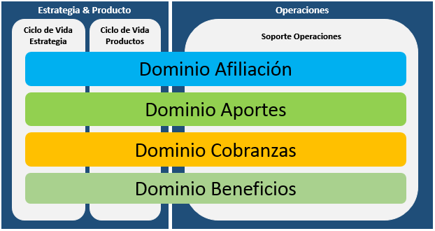

* **AGRUPACIÓN VERTICAL:** Involucra todas las operaciones tanto en línea como en batch que serán soportadas por KADABRA.
  + **Estrategia y Producto**: Cubre la planificación y la gestión del ciclo de vida de la estrategia y el producto, además de dar soporte en línea a los clientes o afiliados.
  + **Operaciones**: Cubre el núcleo de la gestión operacional, además de dar soporte en batch a los usuarios internos de KADABRA.
* **AGRUPACIÓN HORIZONTAL:** Esta agrupada por los dominios de KADABRA que involucran los procesos, datos y las aplicaciones, según la siguiente leyenda.

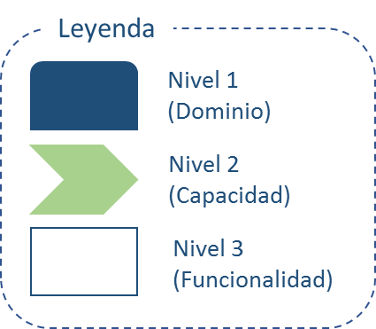

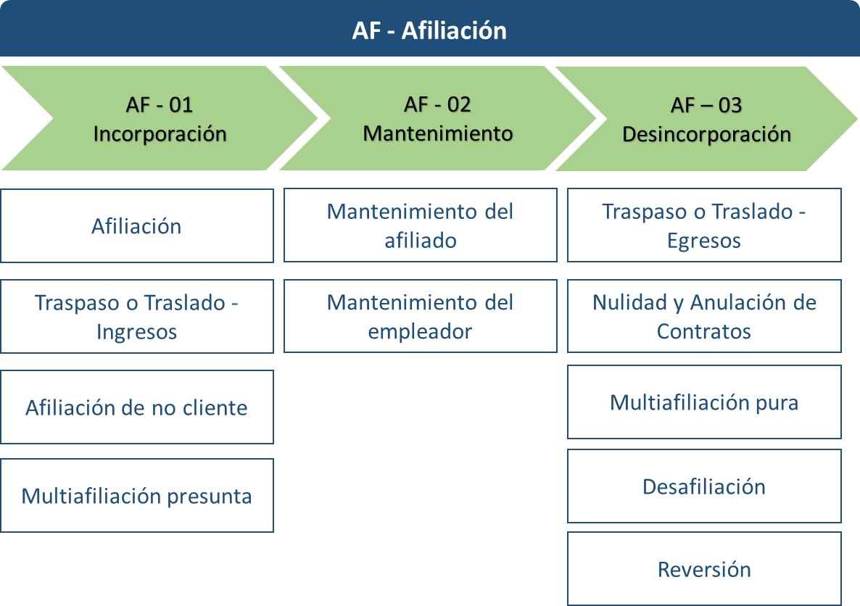

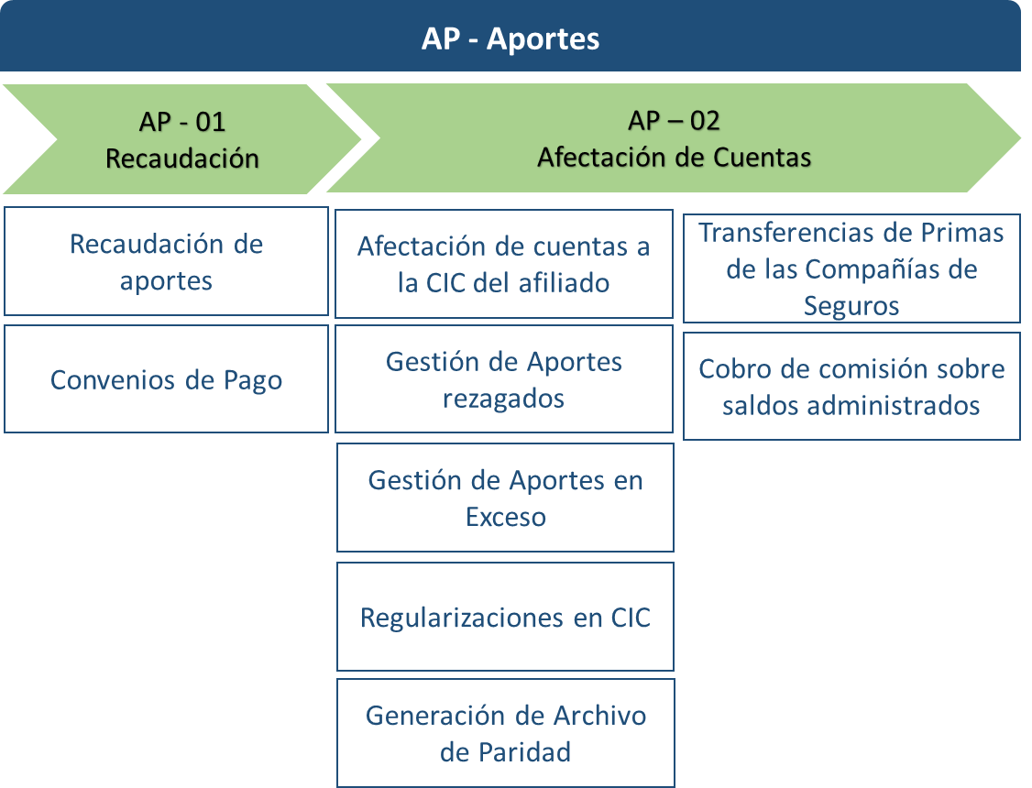

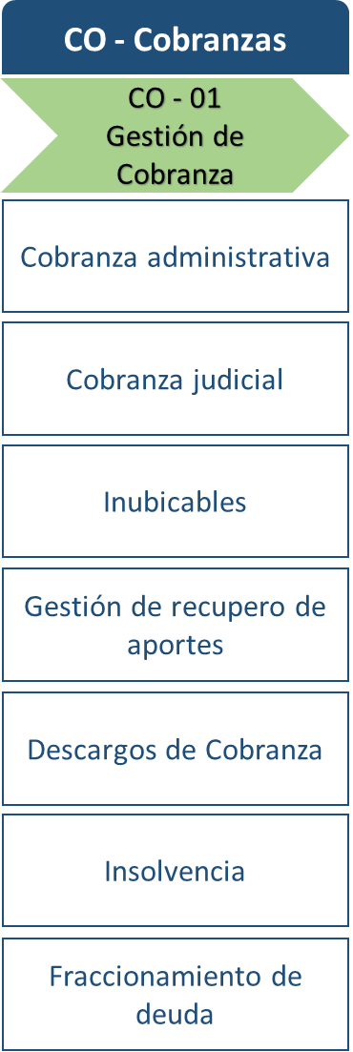

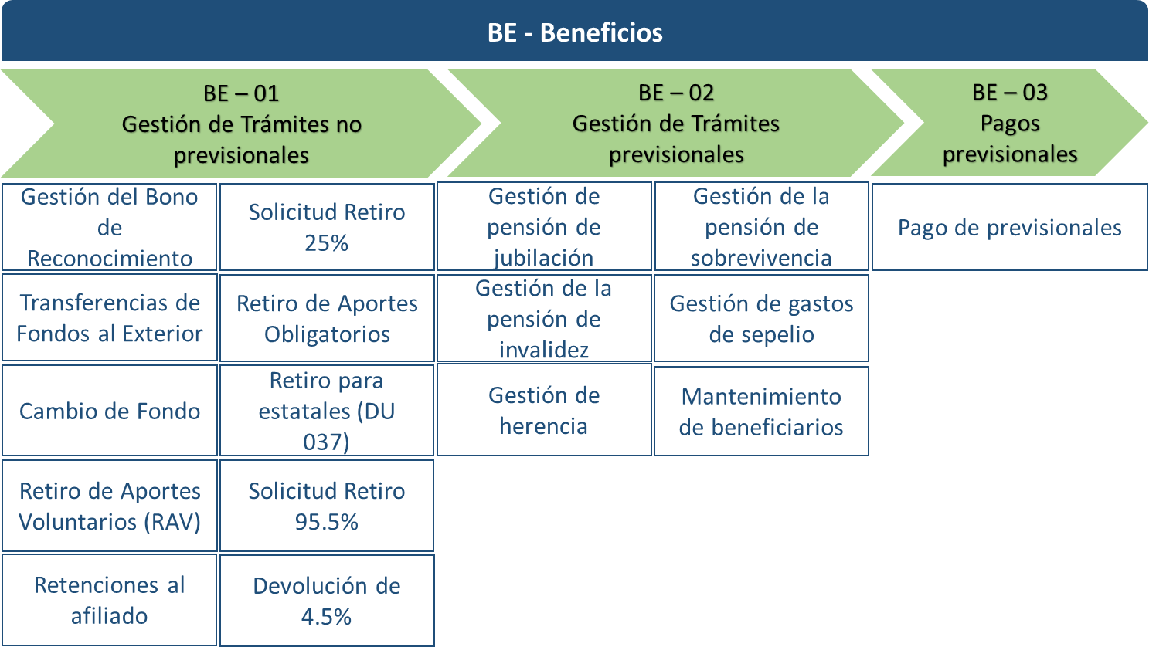

## Modelo General Conceptual de Datos

El objetivo del modelo conceptual de Datos es servir como línea base para el posterior desarrollo del modelo lógico de datos y del modelo físico de datos.

Para lograr esto, se han identificado las siguientes entidades:

* **Persona**: Representa las personas que intervienen en los procesos del modelo de Pensiones: afiliados, no afiliados, beneficiarios, etc.
* **Empresa**: Representa las empresas que intervienen en los procesos del modelo de Pensiones: empresas empleadoras de los afiliados, AFP’s, ONP, ESSALUD, compañías de seguros, bancos, compañías de cobranza judicial, etc.
* **Relación Laboral**: Representa la relación entre un afiliado y una empresa empleadora, lo que da origen a las obligaciones de pago de aportes.
* **Cuenta**: Representa las cuentas que son productos que otorgan las AFP a personas y empresas.
* **Cuenta** **Recaudadora**: Representa las cuentas de la AFP en las que se abonan los aportes obligatorios, aportes voluntarios, transferencias con ONP u otras AFP, etc.
* **Depósitos** **Bancarios**: Representan los movimientos bancarios que se realizan en las Cuentas Recaudadoras.
* **Planillas**: Representan las planillas de aportes obligatorios, de aportes voluntarios.
* **Documentos**: Representan los documentos asociados con los trámites de los procesos del modelo de Pensiones.
* **Solicitud** **de** **Trámite** **Previsional**: Representan las solicitudes de trámites previsionales que se realizan en el modelo de Pensiones, sean estos: Jubilación, Invalidez, Sobrevivencia, Sepelio, Herencia y Mantenimiento de Beneficiarios.
* **Solicitud de Trámite No Previsional**: Representan las solicitudes de trámites no previsionales que se realizan en el modelo de Pensiones, sean estos: Bonos de reconocimiento, Transferencias al exterior, Cambio de Fondo, Retenciones al afiliado, Retiro de Aportes Voluntarios (RAV), Solicitud Retiro 25%, Retiro de Aportes Obligatorios, Retiro para estatales (DU 037), Solicitud de Retiro 95.5%, Devolución de 4.5%.
* **Planilla de Pago Previsional**: Representan los pagos que deben realizar las AFP como consecuencia de una solicitud de trámite previsional, incluyendo la orden de pago asociada.
* **Órdenes de Pago**: Representan los pagos que deben realizar las AFP como consecuencia de una solicitud de trámite no previsional.
* **Notificación**: Representan los correos, cartas, mensajes de texto que se envían a las personas o empresas durante los procesos del modelo de Pensiones.
* **Liquidación de Cobranza y Demanda**: Representa las acciones que se realizan para liquidar o recuperar las deudas en estado judicial.
* **Deuda:** Representa la obligación de pago pendiente de un aporte. Se considera la deuda presunta que es la obligación de pagar que tiene el empleador en base a información de relaciones laborales activas en un determinado período. Y, también a la deuda real que es la obligación de pago del empleador sustentada por un documento (planilla, boleta, cheque o declaración).
* **Descargo de Cobranza:** Representa la actualización de una deuda como consecuencia de una gestión de cobranza administrativa o cobranza judicial.

A continuación, se presenta el modelo conceptual de datos que muestra las entidades identificadas y las relaciones de estas entidades entre sí.

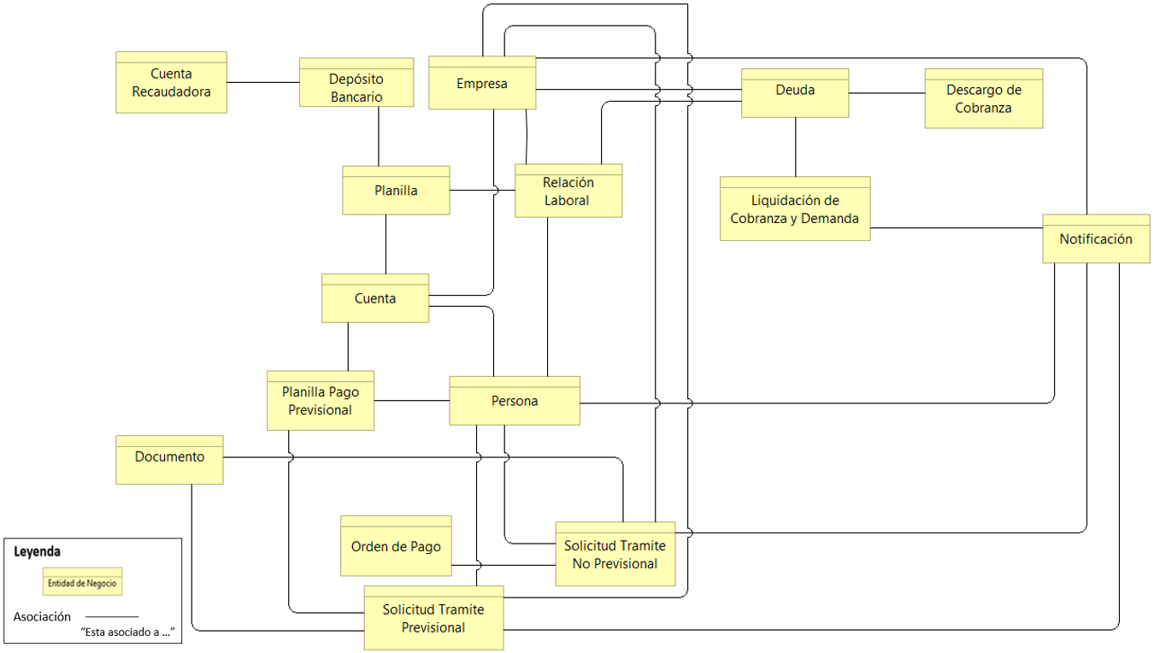

Dichas relaciones se muestran en la siguiente matriz de entidades.

|  | Persona | Empresa | Relación laboral | Cuenta | Cuenta Recaudadora | Depósitos Bancarios | Planillas | Documentos | Solicitud de Trámite Previsional | Solicitud de Trámite No Previsional | Planilla de Pago Previsional | Órdenes de Pago | Notificación | Liquidación de Cobranza y Demanda | Deuda | Descargo de Cobranza |
| --- | --- | --- | --- | --- | --- | --- | --- | --- | --- | --- | --- | --- | --- | --- | --- | --- |
| Persona |  |  | La relación laboral se compone de una persona | La cuenta se asocia a una persona |  |  |  |  | La solicitud de trámite previsional se asocia a una persona | La solicitud de trámite no previsional se asocia a una persona. | La planilla de pago previsional se asocia a una persona |  | La notificación se envía a una persona. |  |  |  |
| Empresa |  |  | La relación laboral se compone de una empresa | La cuenta se asocia a una empresa |  |  |  |  | La solicitud de trámite previsional se asocia a una empresa | La solicitud de trámite no previsional se asocia a una empresa. |  |  | La notificación se envía a una empresa. |  | La deuda se asocia a una empresa |  |
| Relación Laboral |  |  |  |  |  |  | La planilla se asocia a una relación laboral |  |  |  |  |  |  |  | La deuda se asocia a una relación laboral |  |
| Cuenta |  |  |  |  |  |  | La planilla se asocia a una cuenta |  |  |  | La planilla de pago previsional se asocia a una cuenta |  |  |  |  |  |
| Cuenta Recaudadora |  |  |  |  |  | Los depósitos bancarios están asociados a una cuenta recaudadora |  |  |  |  |  |  |  |  |  |  |
| Depósitos Bancarios |  |  |  |  |  |  | Los depósitos bancarios se asocian a una planilla |  |  |  |  |  |  |  |  |  |
| Planillas |  |  |  |  |  |  |  |  |  |  |  |  |  |  |  |  |
| Documentos |  |  |  |  |  |  |  |  | Los documentos se asocian a las solicitudes de trámite previsional | Los documentos se asocian a las solicitudes de trámite no previsional |  |  |  |  |  |  |
|  | Persona | Empresa | Relación laboral | Cuenta | Cuenta Recaudadora | Depósitos Bancarios | Planillas | Documentos | Solicitud de Trámite Previsional | Solicitud de Trámite No Previsional | Planilla de Pago Previsional | Órdenes de Pago | Notificación | Liquidación de Cobranza y Demanda | Deuda | Descargo de Cobranza |
| Solicitud de Trámite Previsional |  |  |  |  |  |  |  |  |  |  | La planilla de pago previsional se asocia a una solicitud de trámite previsional |  | La notificación se genera en una solicitud de trámite previsional |  |  |  |
| Solicitud de Trámite No Previsional |  |  |  |  |  |  |  |  |  |  |  | La solicitud de trámite no previsional se asocia a una orden de pago | La notificación se genera en una solicitud de trámite no previsional |  |  |  |
| Planilla de Pago Previsional |  |  |  |  |  |  |  |  |  |  |  |  |  |  |  |  |
| Órdenes de Pago |  |  |  |  |  |  |  |  |  |  |  |  |  |  |  |  |
| Notificación |  |  |  |  |  |  |  |  |  |  |  |  |  | La notificación se genera en una liquidación de cobranza y demanda |  |  |
| Liquidación de Cobranza y Demanda |  |  |  |  |  |  |  |  |  |  |  |  |  |  | La liquidación de cobranza y demanda se asocia a una deuda |  |
| Deuda |  |  |  |  |  |  |  |  |  |  |  |  |  |  |  | El descargo de cobranza se asocia a una deuda |
| Descargo de Cobranza |  |  |  |  |  |  |  |  |  |  |  |  |  |  |  |  |

## 7.3 Modelo de Datos por Dominio

Cada una de las capacidades de dominio genera un Repositorio de Datos (Data Objects), que a su vez será soportados por un Componente de Aplicación. El objetivo del modelo de Entidades, Data Objects y Componentes es mostrar la asociación de capacidades por entidad y dominio que sirven como línea base para armar las transacciones de negocio.

Para el caso del **Dominio Afiliación**, a continuación, se presenta un gráfico que muestra las Entidades, Data Objects y Componentes en lenguaje Archimate que se incluyen en dicho dominio.

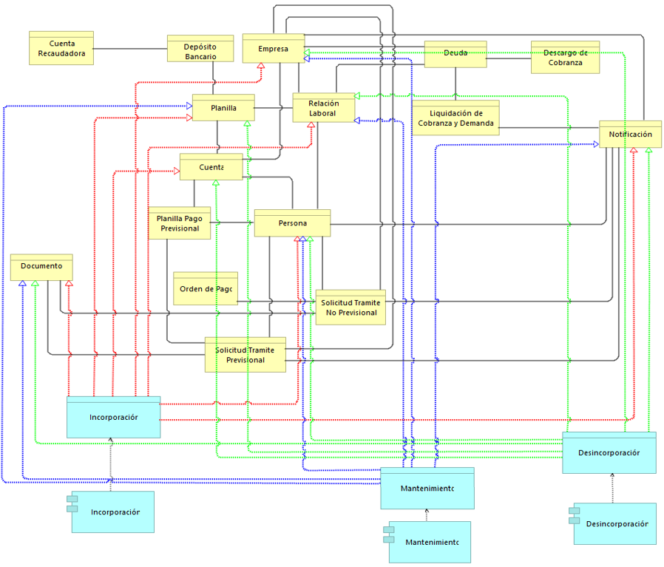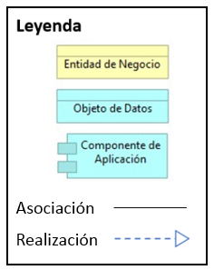

Con el objetivo de entender mejor las relaciones mostradas en el gráfico anterior, se utilizará una matriz que muestra la relación entre las entidades y los dominios, tomando en cuenta las capacidades de cada dominio.

* **Incorporación:** Permite realizar la afiliación de personas, registrando su relación Laboral con la empresa empleadora, su planilla, asignándole una cuenta, gestionando los documentos asociados al trámite, y enviando notificaciones.
* **Mantenimiento:** Permite realizar las actualizaciones de datos de la persona, su relación laboral, planilla, y asimismo los datos de la empresa, gestionando los documentos asociados al trámite, y enviando notificaciones.
* **Desincorporación:** Permite realizar la desafiliación de personas, actualizando su relación laboral con la empresa empleadora, su planilla, actualizando su cuenta, gestionando los documentos asociados al trámite, y enviando notificaciones.

|  |  |  |  |
| --- | --- | --- | --- |
| **DOMINIO** | **AFILIACIÓN** | | |
| **GRUPO DE**  **CAPACIDADES**  **ENTIDADES** | **INCORPORACIÓN** | **MANTENIMIENTO** | **DESINCORPORACIÓN** |
|
|
|
| Persona | X | X | X |
| Empresa | X | X | X |
| Relación Laboral | X | X | X |
| Cuenta | X |  | X |
| Cuenta Recaudadora |  |  |  |
| Depósitos Bancarios |  |  |  |
| Planillas | X | X | X |
| Documentos | X | X | X |
| Solicitud de Trámite Previsional |  |  |  |
| Solicitud de Trámite No Previsional |  |  |  |
| Planillas de Pago Previsional |  |  |  |
| Órdenes de Pago |  |  |  |
| Notificación | X | X | X |
| Liquidación de Cobranza y Demanda |  |  |  |
| Deuda |  |  |  |
| Descargo de Cobranza |  |  |  |

Para el caso del **Dominio Aportes**, a continuación, se presenta un gráfico que muestra las Entidades, Data Objects y Componentes en lenguaje Archimate que se incluyen en dicho dominio.

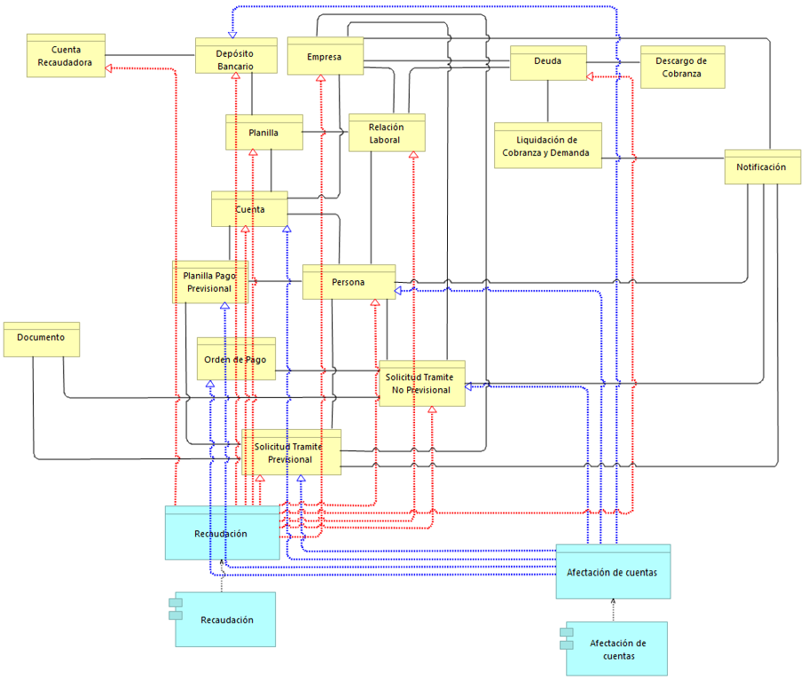

Con el objetivo de entender mejor las relaciones mostradas en el gráfico anterior, se utilizará una matriz que muestra la relación entre las entidades y los dominios, tomando en cuenta las capacidades de cada dominio.

* **Recaudación:** Permite realizar la recaudación de aportes que corresponden según la relación laboral y la planilla entre las personas y empresas. Los aportes se identifican como depósitos bancarios en las cuentas recaudadoras y deben ser asignados a cuentas de afiliados. Los aportes pueden realizarse como parte de los procesos de trámites previsionales y no previsionales. En caso no se haya realizado un aporte en un periodo pasado se genera una deuda.
* **Afectación de Cuentas:** Permite actualizar los estados y montos de las cuentas por los depósitos bancarios. Las afectaciones de cuenta pueden realizarse como parte de los procesos de trámites previsionales (Planillas de Pago Previsional) y trámites no previsionales (Órdenes de Pago).

|  |  |  |
| --- | --- | --- |
| **DOMINIO** | **APORTES** | |
| **GRUPO DE**  **CAPACIDADES**  **ENTIDADES** | **RECAUDACIÓN** | **AFECTACIÓN DE CUENTAS** |
|
|
|
| Persona | X | X |
| Empresa | X |  |
| Relación Laboral | X |  |
| Cuenta | X | X |
| Cuenta Recaudadora | X |  |
| Depósitos Bancarios | X | X |
| Planillas | X |  |
| Documentos |  |  |
| Solicitud de Trámite Previsional | X | X |
| Solicitud de Trámite No Previsional | X | X |
| Planillas de Pago Previsional |  | X |
| Órdenes de Pago |  | X |
| Notificación |  |  |
| Liquidación de Cobranza y Demanda |  |  |
| Deuda | X |  |
| Descargo de Cobranza |  |  |

Para el caso del **Dominio Cobranzas**, a continuación, se presenta un gráfico que muestra las Entidades, Data Objects y Componentes en lenguaje Archimate que se incluyen en dicho dominio.

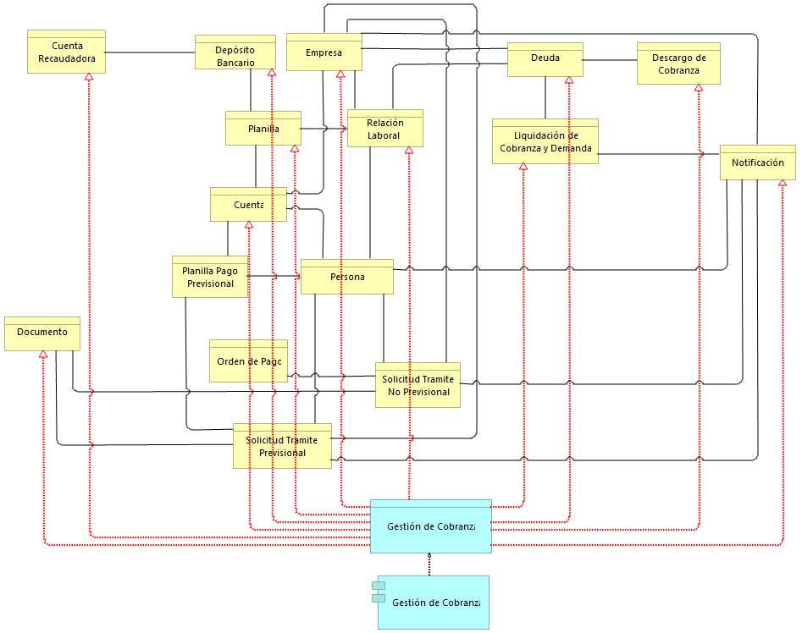

Con el objetivo de entender mejor las relaciones mostradas en el gráfico anterior, se utilizará una matriz que muestra la relación entre las entidades y los dominios, tomando en cuenta las capacidades de cada dominio.

* **Gestión de Cobranza:** Permite realizar las liquidaciones de cobranza y demandas, para poder recuperar las deudas o las cobranzas no realizadas en las cuentas recaudadoras y poder asignar el monto recuperado a la cuenta de afiliado, gestionando los documentos asociados al trámite, y enviando notificaciones.

|  |  |
| --- | --- |
| **DOMINIO** | **COBRANZAS** |
| **GRUPO DE**  **CAPACIDADES**  **ENTIDADES** | **GESTIÓN DE COBRANZA** |
|
|
|
| Persona |  |
| Empresa | X |
| Relación Laboral | X |
| Cuenta | X |
| Cuenta Recaudadora | X |
| Depósitos Bancarios | X |
| Planillas | X |
| Documentos | X |
| Solicitud de Trámite Previsional |  |
| Solicitud de Trámite No Previsional |  |
| Planillas de Pago Previsional |  |
| Órdenes de Pago |  |
| Notificación | X |
| Liquidación de Cobranza y Demanda | X |
| Deuda | X |
| Descargo de Cobranza | X |

Para el caso del **Dominio Beneficios**, a continuación, se presenta un gráfico que muestra las Entidades, Data Objects y Componentes en lenguaje Archimate que se incluyen en dicho dominio.

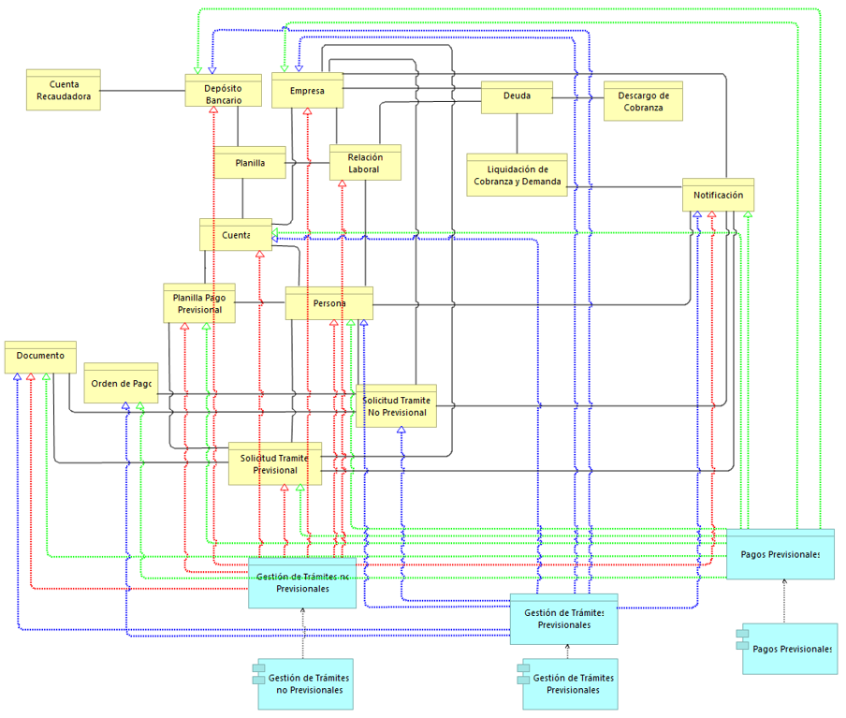

Con el objetivo de entender mejor las relaciones mostradas en el gráfico anterior, se utilizará una matriz que muestra la relación entre las entidades y los dominios, tomando en cuenta las capacidades de cada dominio.

* **Gestión de Trámites Previsionales:** Permite gestionar las Solicitudes de Trámites Previsionales. Permite generar las planillas de pago previsional y gestionar los depósitos bancarios adicionales asociados al proceso, gestionando los documentos asociados al trámite, y enviando notificaciones.
* **Gestión de Trámites No Previsionales:** Permite gestionar las Solicitudes de Trámites No Previsionales. Permite generar las órdenes de pago y gestionar los depósitos bancarios asociados al proceso, gestionando los documentos asociados al trámite, y enviando notificaciones.
* **Pagos Previsionales:** Permite gestionar las Planillas de Pago Previsional, y generar las Órdenes de Pago, gestionando los depósitos bancarios asociados al proceso, gestionando los documentos asociados al trámite, y enviando notificaciones.

|  |  |  |  |
| --- | --- | --- | --- |
| **DOMINIO** | **BENEFICIOS** | | |
| **GRUPO DE**  **CAPACIDADES**  **ENTIDADES** | **GESTIÓN DE TRÁMITES PREVISIONALES** | **GESTIÓN DE TRÁMITES NO PREVISIONALES** | **PAGOS PREVISIONALES** |
|
|
|
| Persona | X | X | X |
| Empresa | X | X | X |
| Relación Laboral | X |  |  |
| Cuenta | X | X | X |
| Cuenta Recaudadora |  |  |  |
| Depósitos Bancarios | X | X | X |
| Planillas |  |  |  |
| Documentos | X | X | X |
| Solicitud de Trámite Previsional | X |  | X |
| Solicitud de Trámite No Previsional |  | X |  |
| Planillas de Pago Previsional | X |  | X |
| Órdenes de Pago |  | X | X |
| Notificación | X | X | X |
| Liquidación de Cobranza y Demanda |  |  |  |
| Deuda |  |  |  |
| Descargo de Cobranza |  |  |  |

# Mapa de Capacidades Kadabra

Se detallan en el archivo adjunto cada una de las capacidades del Modelo de Pensiones.

